CAHIER DES CHARGES FONCTIONNEL (CdCF)
Projet : Loom - Marketplace P2P Locale

1. PRÉSENTATION GÉNÉRALE

1.1 Le Projet
Le projet consiste à développer une application de place de marché (marketplace) peer-to-peer (P2P) haute performance, basée sur la localité. L'objectif est de permettre aux utilisateurs d'échanger des objets localement avec facilité, en supprimant les barrières telles que les configurations de boutique complexes.

1.2 Contexte
- Cible : Résidents locaux souhaitant acheter ou vendre des articles d'occasion/neufs rapidement.
- Modèle Économique : Revenus basés sur des options de "Boost" payantes et des placements publicitaires stratégiques.
- Différenciateur Clé : Basculement fluide entre les rôles "Acheteur" et "Vendeur" au sein d'un compte unique.

2. EXPRESSION FONCTIONNELLE DU BESOIN

2.1 Spécifications des Rôles et Permissions
Rôle | Description | Permissions
Utilisateur (User) | Membre authentifié (Social Login obligatoire) | Créer/modifier/supprimer ses annonces, discuter via le chat, acheter des Boosts, signaler des contenus, basculer entre mode Acheteur et Vendeur.
Administrateur | Modérateur de la plateforme | Accès au Dashboard Admin, suppression de n'importe quelle annonce, bannissement d'utilisateurs, gestion des bannières publicitaires, consultation des statistiques.

2.2 La Fonctionnalité de Monétisation (Système de Boost)
Pour assurer la rentabilité sans frais de transaction, le système de "Boost" est détaillé comme suit :
- Fonctionnement : Un Boost permet de remonter une annonce en tête des résultats de recherche et des catégories.
- Processus d'Achat : L'utilisateur sélectionne l'option sur son annonce, choisit la durée, et procède au paiement via une passerelle sécurisée (ex: Stripe).
- Durée : Proposé en packs de 24 heures, 3 jours ou 7 jours.
- Emplacement : L'annonce boostée apparaît dans la section "À la une" sur la page d'accueil et en priorité (top 3) des résultats de recherche locaux.

3. ARBORESCENCE ET PAGES DE L'APPLICATION

3.1 Structure du Site
- Vues Publiques (Accessibles après Login) : Page d'accueil (Feed), Résultats de recherche, Détail du produit.
- Espace Utilisateur : Tableau de bord (Mes Annonces), Création d'annonce, Messagerie (Chat), Paramètres du profil.
- Espace Administration : Gestion des utilisateurs, Modération des annonces, Gestion des publicités.
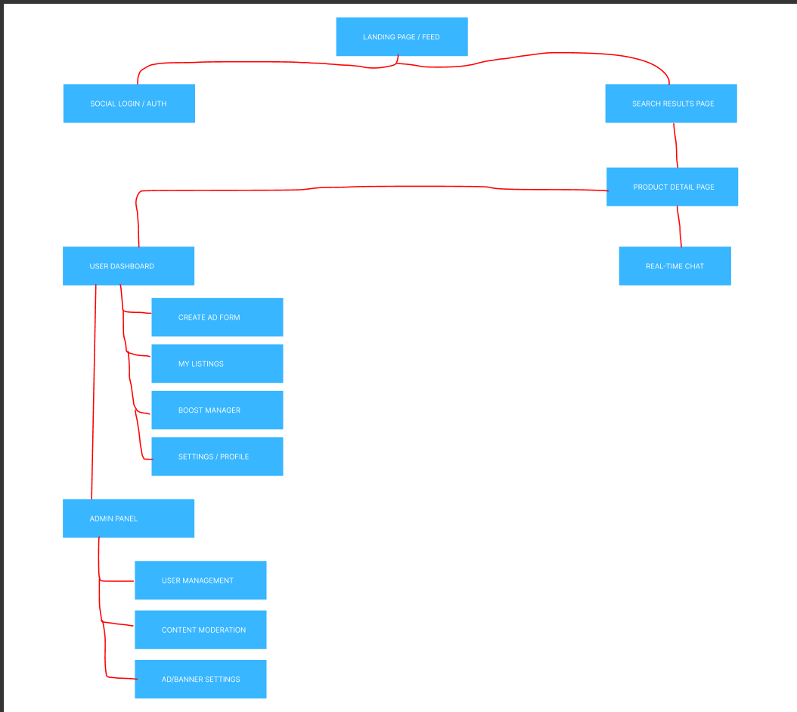

4. MODÉLISATION CONCEPTUELLE
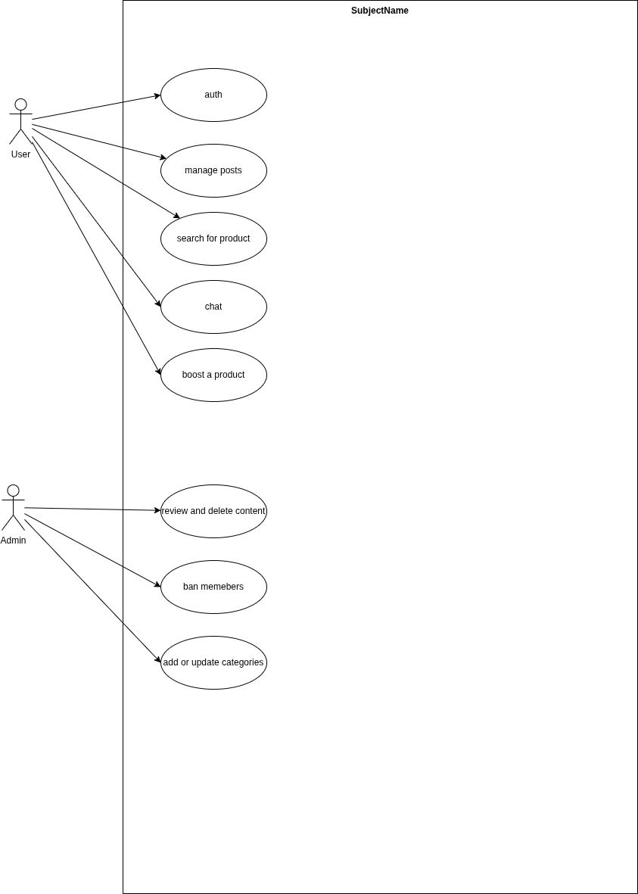

5. SPÉCIFICATIONS TECHNIQUES ET CONTRAINTES
Composant | Technologie | Justification
Front-end | HTML / Tailwind CSS | Design rapide, responsive et haute performance (sans surcharge).
Back-end | PHP Laravel | Framework robuste, sécurisé et idéal pour la logique métier complexe.
Base de Données | PostgreSQL | Fiabilité pour les données transactionnelles et relationnelles.
Temps Réel | Laravel Reverb / Echo | Indispensable pour le chat instantané entre acheteurs et vendeurs.
Moteur de Recherche | MeiliSearch | Implémentation de la "Fuzzy Search" pour gérer les fautes de frappe.
Compression | Intervention Image | Optimisation automatique des photos dès l'upload (Performance).

6. CHARTE GRAPHIQUE ET ERGONOMIE

6.1 Identité Visuelle
- Couleur Primaire : Teal (#4FD1C5) pour les boutons d'action (CTA) et l'identité visuelle "Daisy".
- Typographie : Polices modernes (ex: Poppins) pour une lisibilité maximale sur mobile et desktop.
- Ambiance : Interface épurée, minimaliste, centrée sur le visuel des produits.

6.2 Principes d'Ergonomie
- Vitesse : Chargement des pages en moins de 3 secondes grâce à la compression et au lazy-loading.
- Accessibilité : Interface Responsive Design s'adaptant à tous les écrans.
- Feedback : Utilisation de notifications (toasts) pour confirmer les actions (ex: "Annonce boostée !").
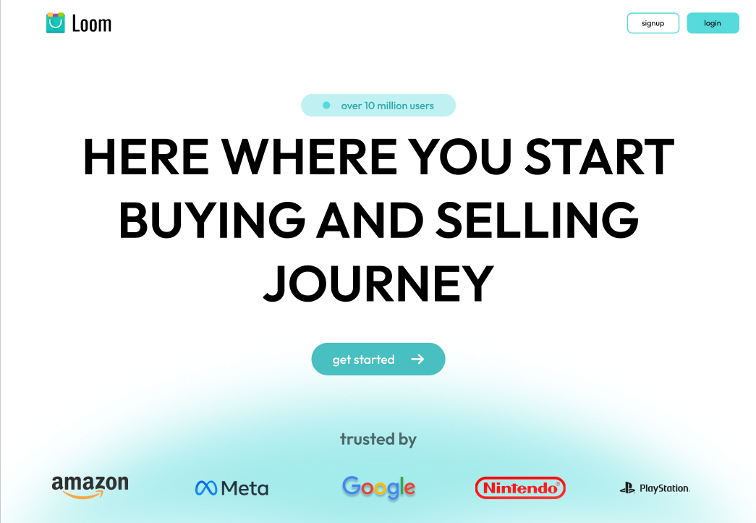

7. PLANIFICATION DU PROJET
Phase | Durée | Tâches Clés
1. Conception | 1 Semaine | Maquettes, MCD, Finalisation du CDC.
2. Développement Backend | 2 Semaines | Setup Laravel, Auth, CRUD des annonces, PostgreSQL.
3. Fonctions Avancées | 2 Semaines | Chat temps réel, Moteur de recherche, Compression d'images.
4. Monétisation & UI | 1 Semaine | Système de Boost, Intégration Tailwind, Panel Admin.
5. Test & Déploiement | 1 Semaine | Debugging, Mise en ligne sur GCP, Présentation finale.

